INSTITUCION EDUCATIVA LENINGRADO

ACTIVIDAD NRO 9 --- OCTUBRE 16 – A --- NOVIEMBRE 2024

CASTELLANO Y MAS --- GRADO QUINTO.

DOCENTE. MARIA DEL SOCORRO MAVESOY GOMEZ

MATEMÁTICAS

Interpreta la relación parte - todo y la representa por medio de fracciones, razones o cocientes. Interpreta y utiliza números naturales y racionales (fraccionarios) asociados con un contexto para solucionar problemas.

Determina las operaciones suficientes y necesarias para solucionar diferentes tipos de problemas. Resuelve problemas que requieran reconocer un patrón de medida asociado a un número natural o a un racional (fraccionario).

ACTIVIDDES

Resolver las siguientes operaciones.

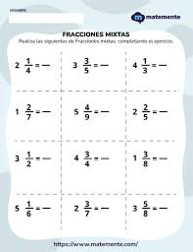 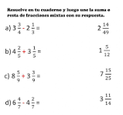

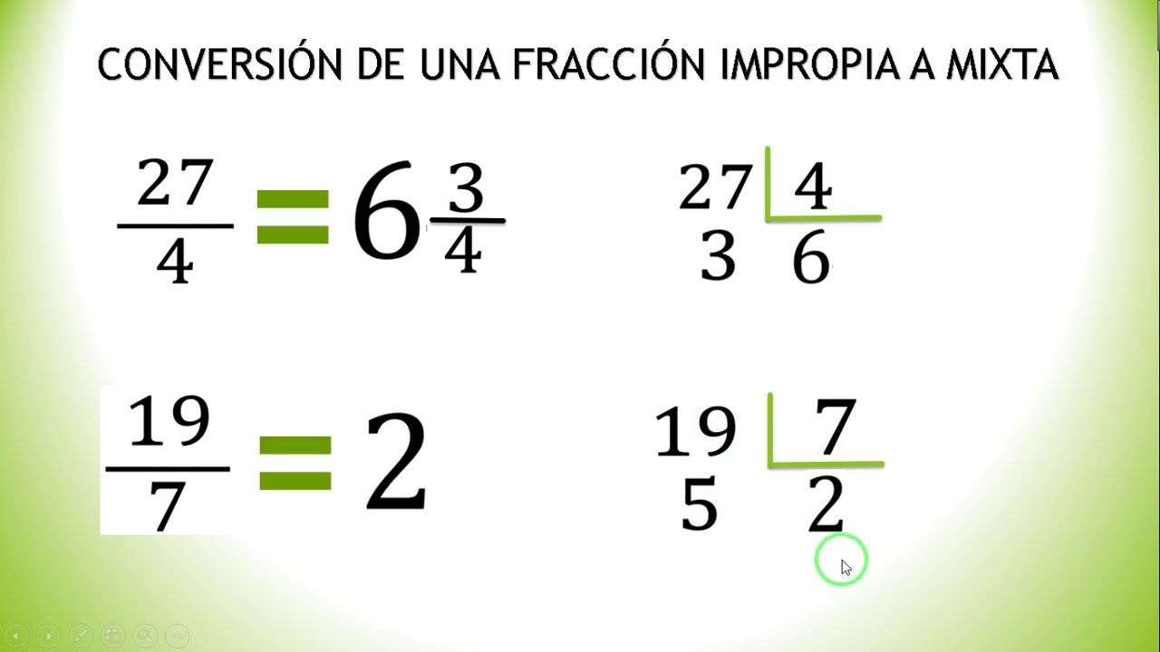

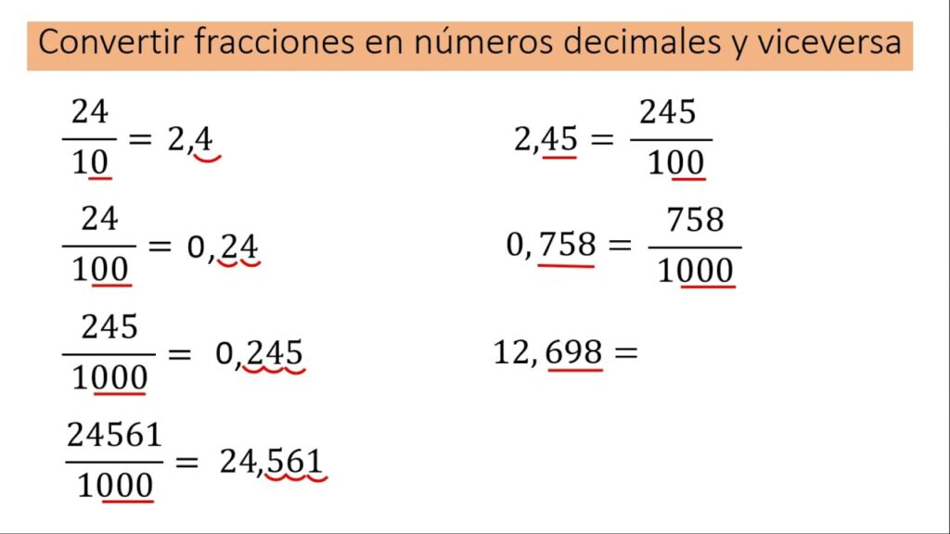

RADICACION;

QUE ES?

EJEMPLO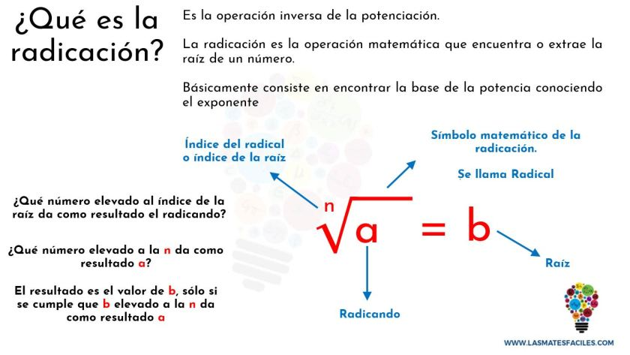

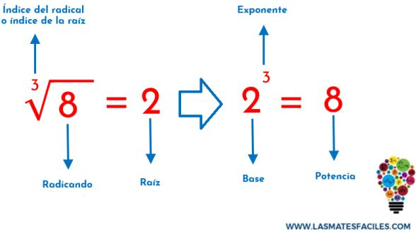

ACTIVIDAD

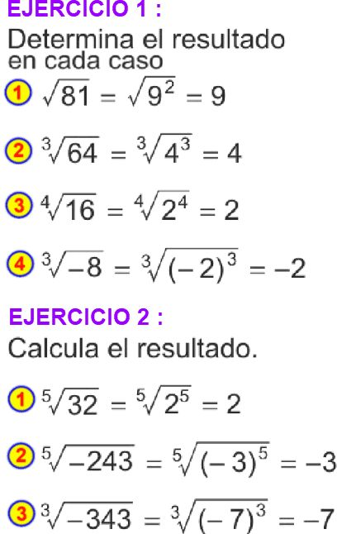

POTENCIACION

QUE ES? 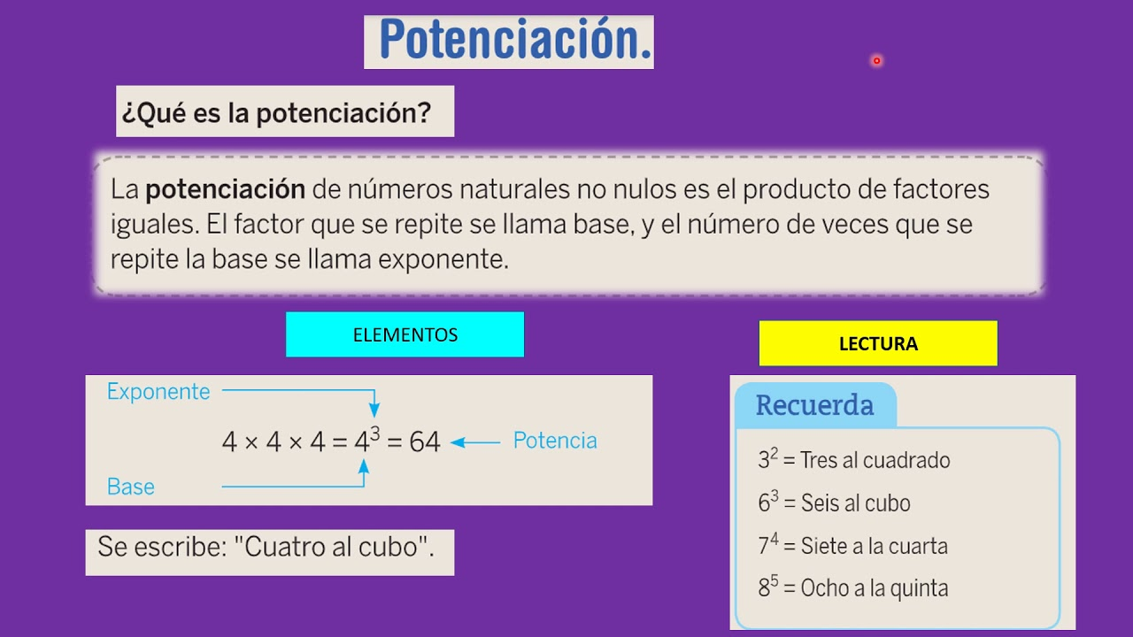

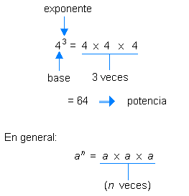 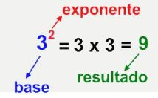

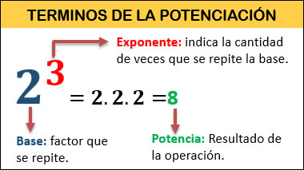

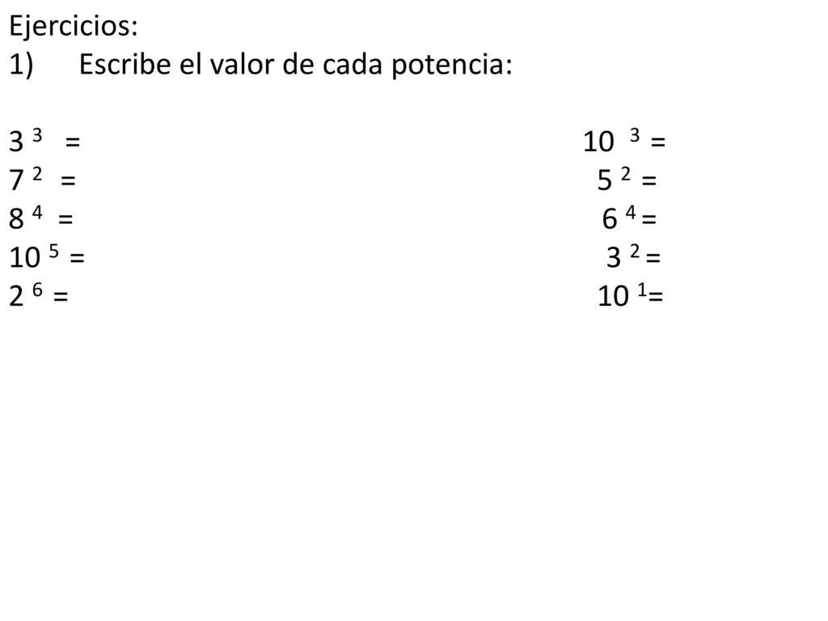

LOGARITMACION

QUE ES?

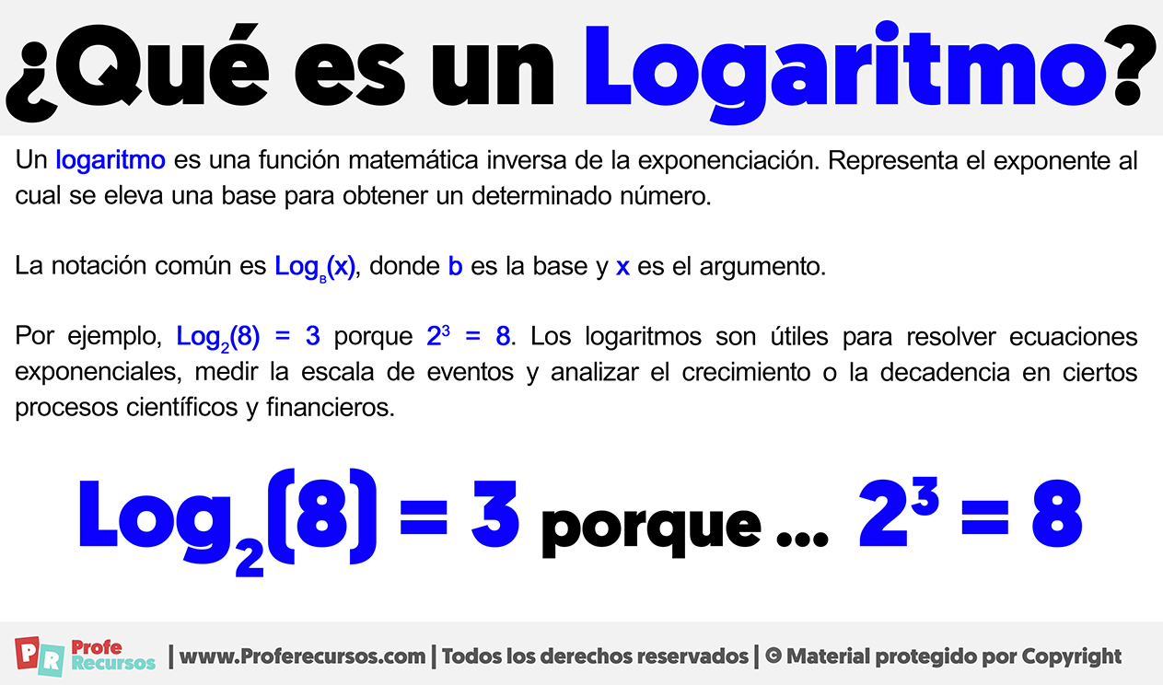

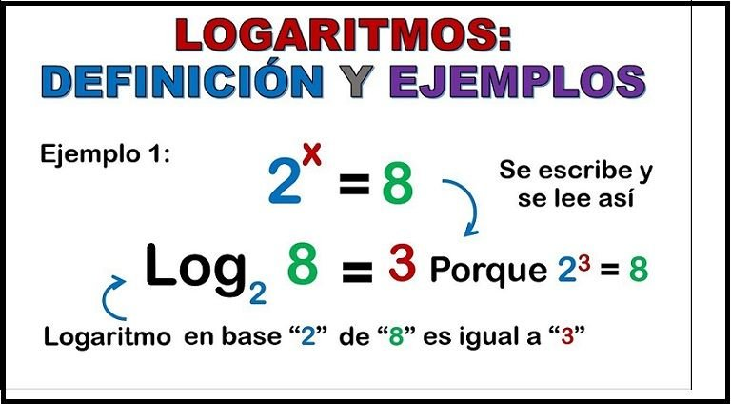

ACTIVIDAD

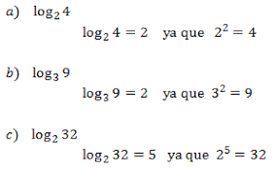 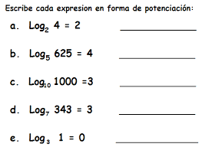

GEOMETRIA

FIGURAS GEOMETRICAS, LINEAS, MEDIDAS

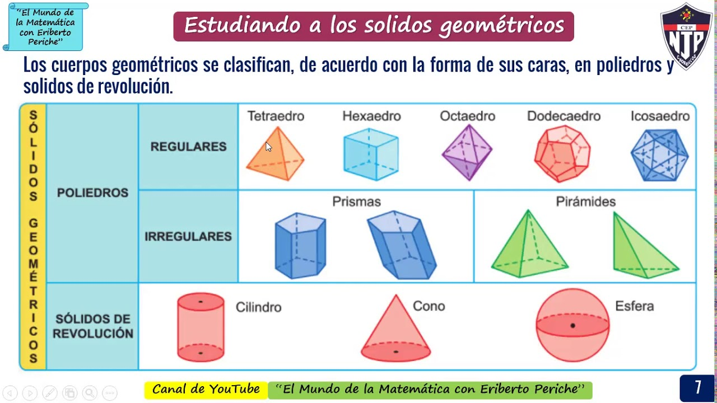

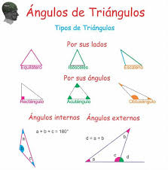

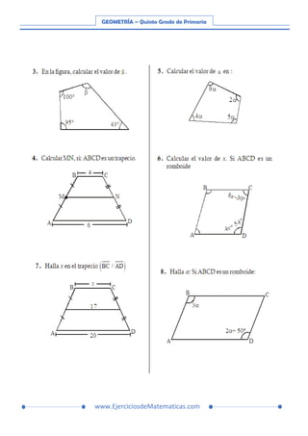

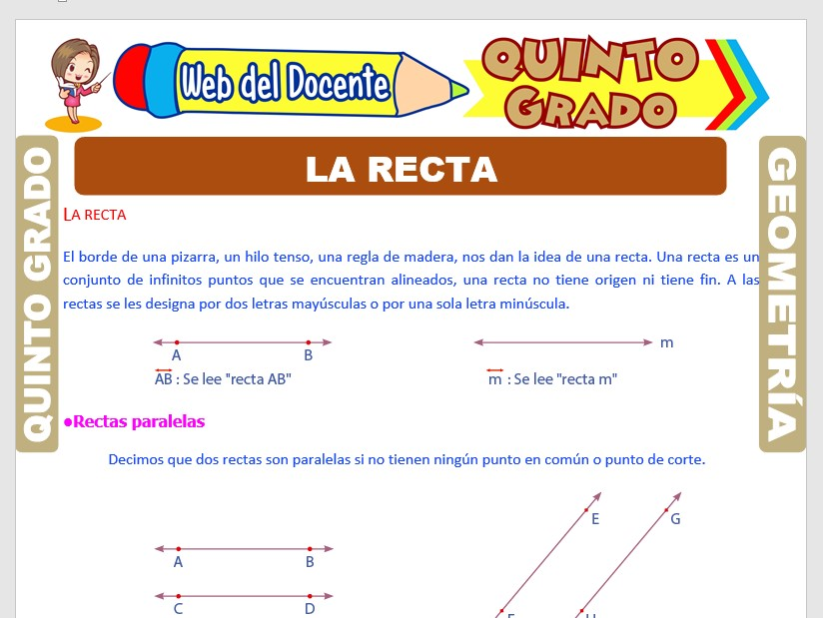

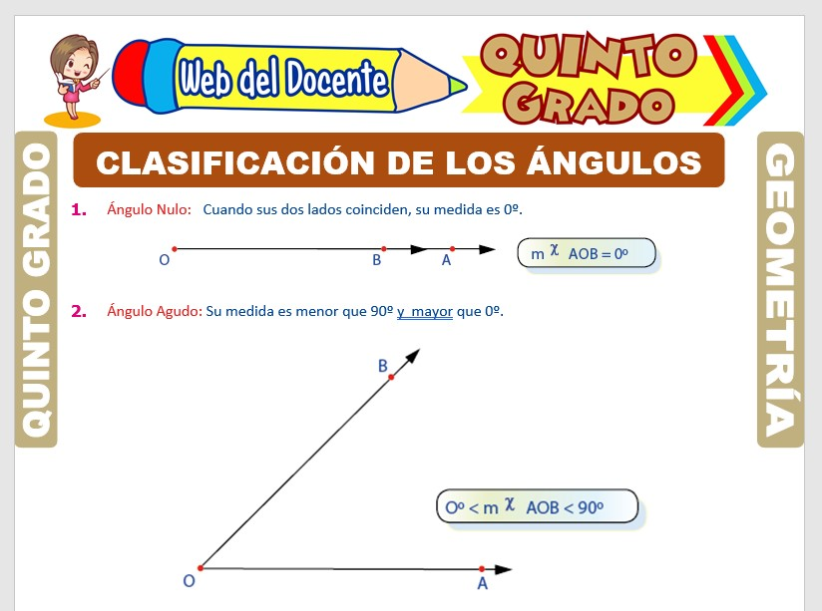

PRACTICA EJERCICIOS DE MULTIPLICACION Y DIVISION

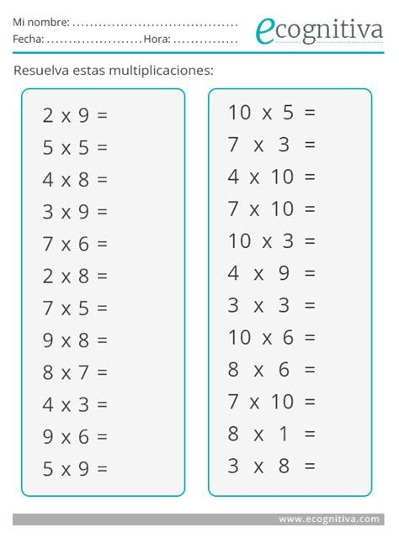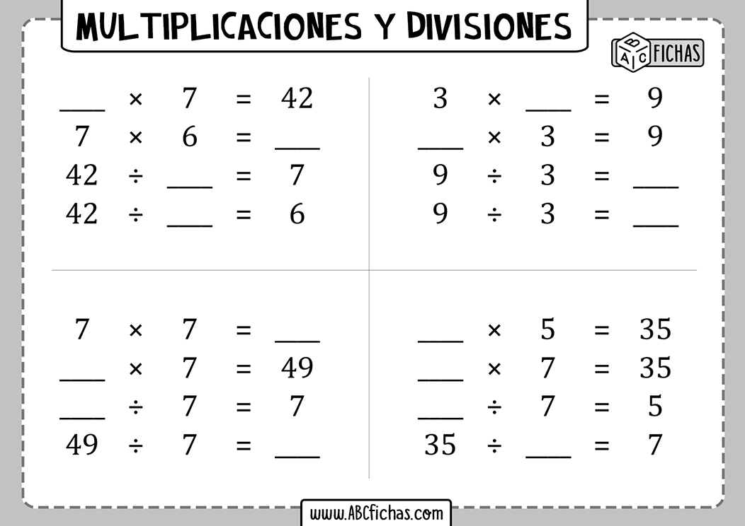

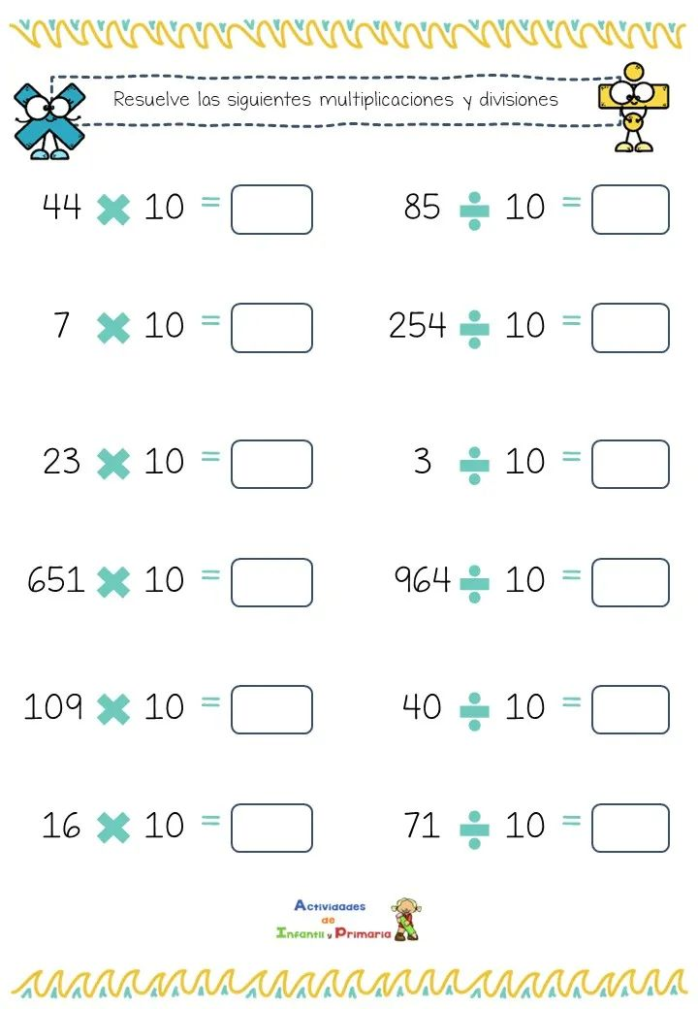

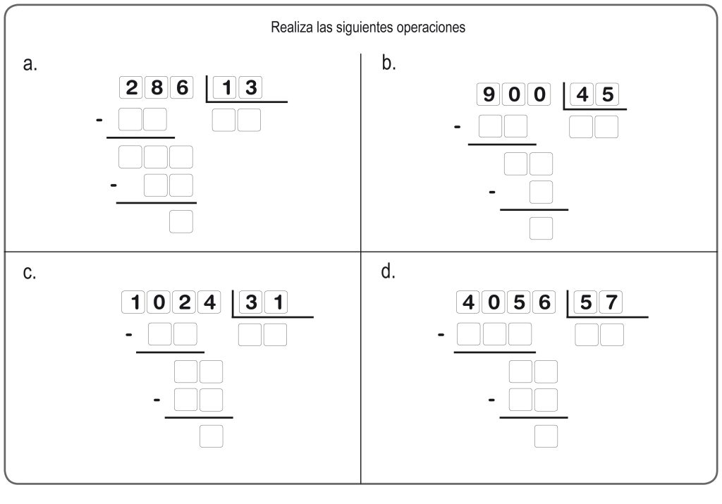

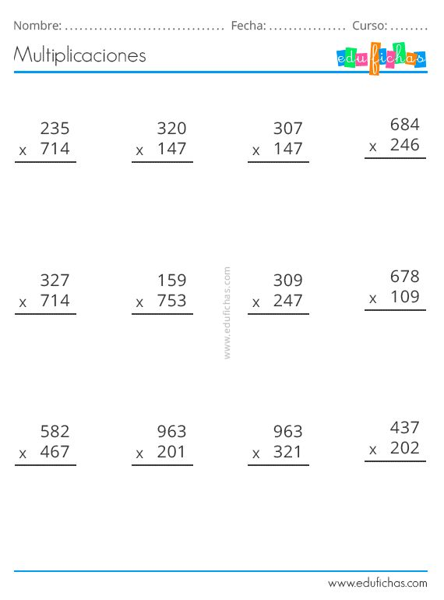

CASTELLANO

LECTURA EN VOZ ALTA

COMPRENSION LECTORA

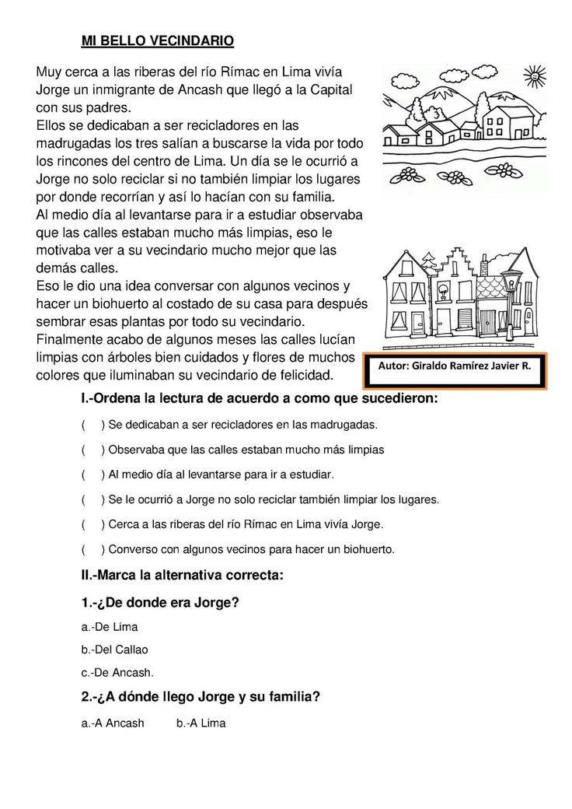

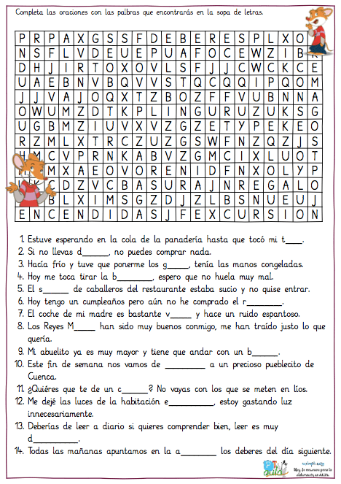

CIENCIAS NATURALES

LA CADENA ALIMENTICIA

QUE ES?

Una cadena alimentaria muestra una secuencia de seres vivos en los que un organismo se come al que está debajo. La mayoría de los animales comen más de una cosa, así que para mostrar TODAS las relaciones alimentarias, usamos redes alimentarias que están formadas por muchas cadenas alimentarias que se cruzan.

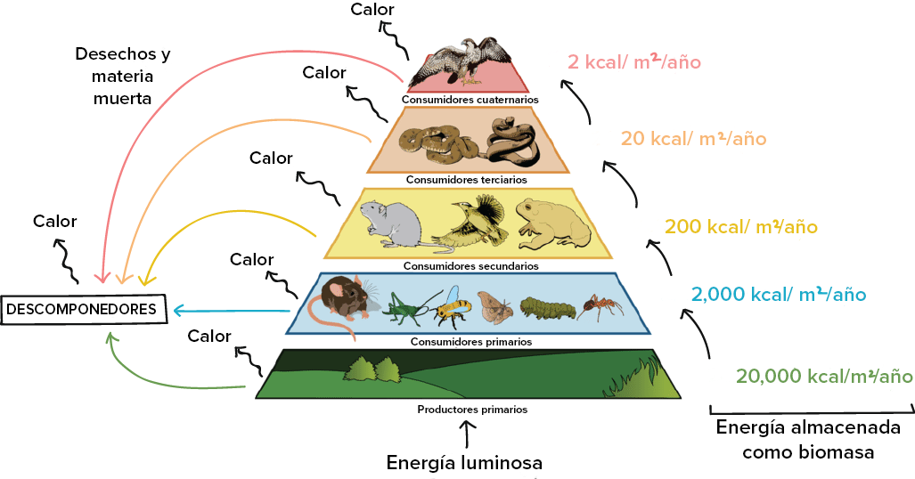

¿Cuáles son los componentes de una cadena alimenticia?

**Toda cadena trófica consta de varios niveles por los que se va transmitiendo materia y energía en forma de alimento:**

* Productores: realizan la fotosíntesis y son capaces de fabricar su propio alimento.
* Consumidores primarios: comen a los productores.
* Consumidores secundarios: comen a los primarios.

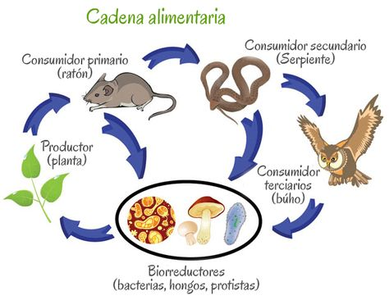

¿Cuál es la importancia de la cadena alimenticia?

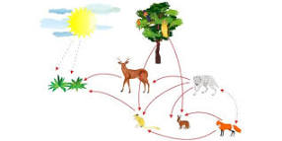

La importancia de la cadena alimenticia radica en que refleja cómo se relacionan las especies que integran un mismo ecosistema, además de cómo se alimentan y transfieren energía. A través de la cadena alimenticia, además, la naturaleza se mantiene en equilibrio.

CIENCIAS SOCIALES

La Independencia de Colombia

Qué es la Independencia de Colombia para niños de primaria?

La Independencia de Colombia fue el proceso que marco el final del período de dominio del Imperio español en el actual territorio colombiano. Dicho proceso se desarrollo en medio de un conflicto entre 1810 y 1819 para liberar los territorios que en ese tiempo comprendían el Virreinato de la Nueva Granada.3/09/2023



[Conoce la historia de cómo fue La Independencia de Colombia](Conoce la historia de cómo fue La Independencia de ColombiaMarca País Colombiahttps://colombia.co › Esta es colombia › Historia)

Buscar: [¿Qué es la Independencia de Colombia para niños de primaria?](https://www.google.com/search?sa=X&sca_esv=609f3e555a5e0eba&hl=es&biw=1536&bih=678&q=%C2%BFQu%C3%A9+es+la+Independencia+de+Colombia+para+ni%C3%B1os+de+primaria%3F&ved=2ahUKEwi75eelzoKJAxVdQzABHQFyDPMQzmd6BAgdEAY)

¿Qué pasó el 20 de julio en Colombia para niños?



El 20 de julio es un día simbólico de la Independencia de Colombia, pues se considera que ese día fue el primer hito de independencia para la que entonces se llamaba la Nueva Granada, puso fin a la colonización española y cuando se dio el grito de independencia, por lo que esta fecha es la celebración patriótica más ...

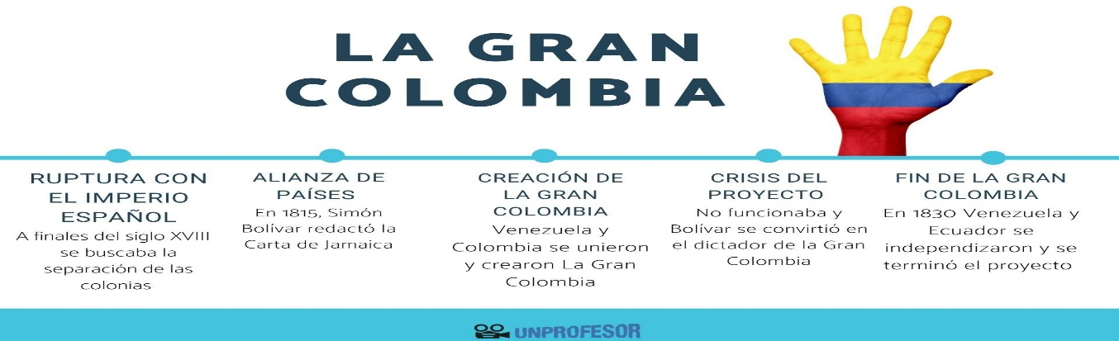

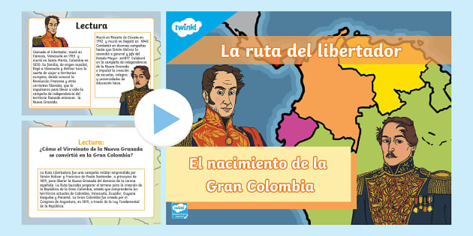

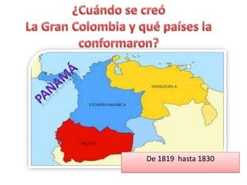

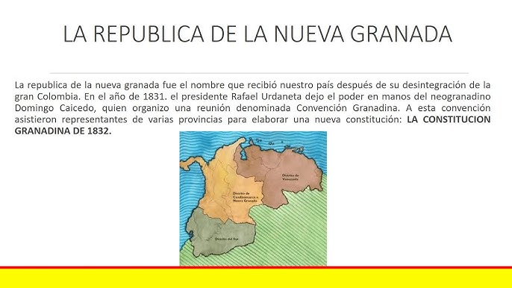

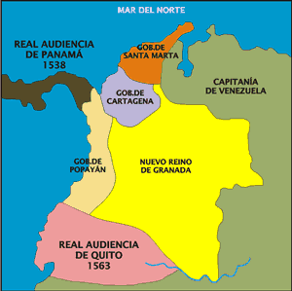 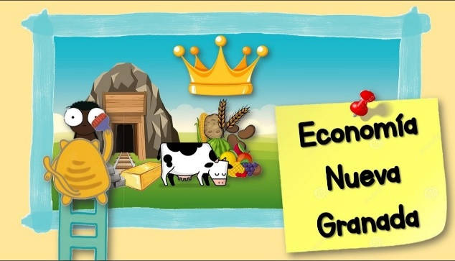



INGLES

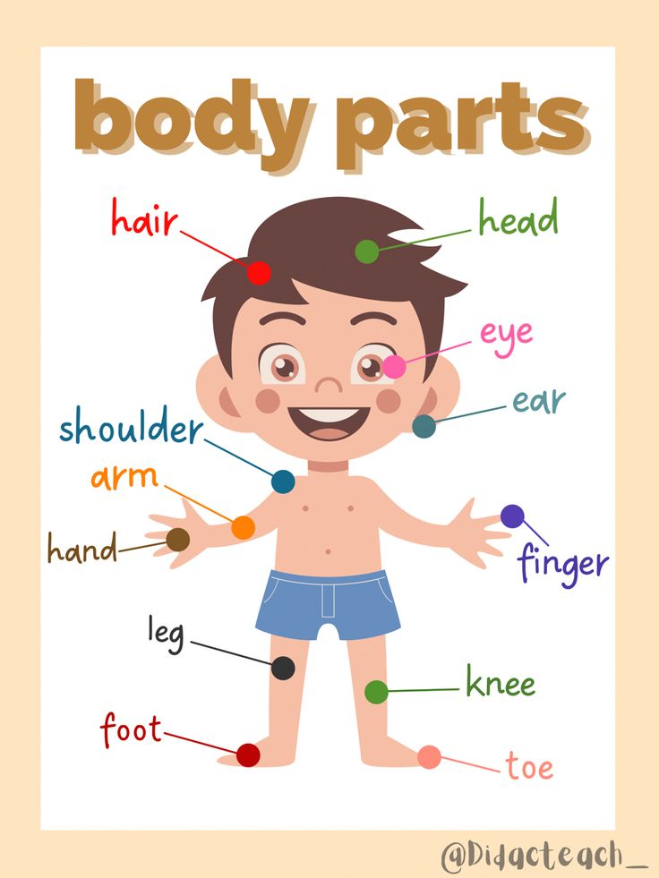

ACTIVIDAD; Completa la frase

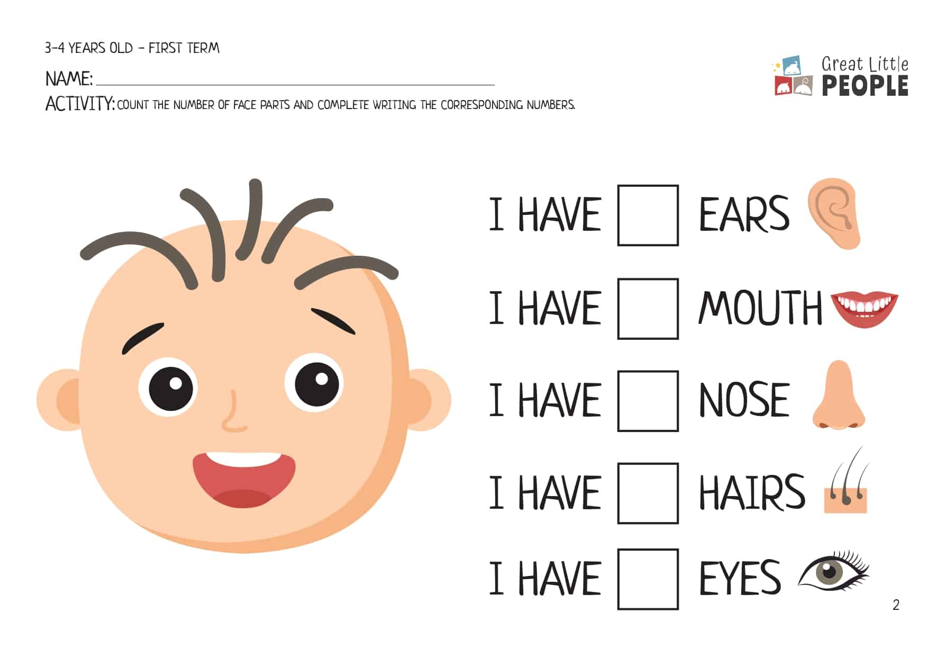

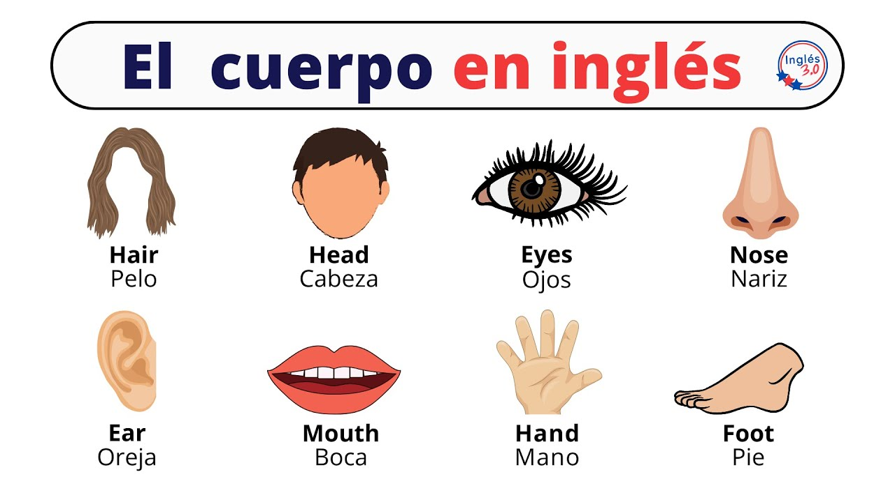

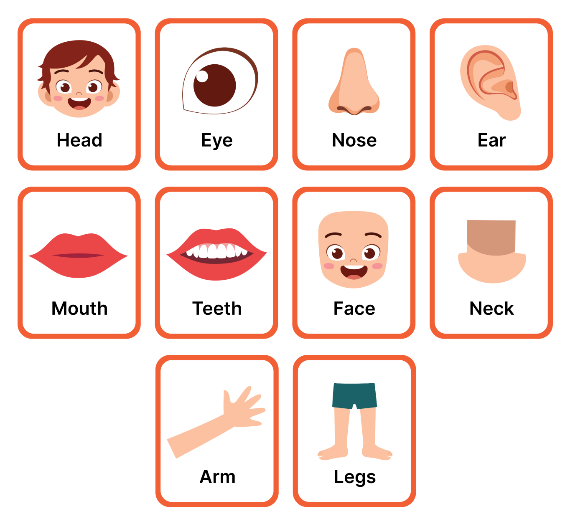

Cabeza y Cara

La cabeza y la cara contienen muchas partes importantes que usamos para expresarnos y percibir el mundo a nuestro alrededor. A continuación, se presentan las partes más relevantes.

* *Head* – Cabeza
* *Face* – Cara
* *Hair* – Cabello
* *Forehead* – Frente
* *Eye* – Ojo
* *Eyebrow* – Ceja
* *Eyelash* – Pestaña
* *Nose* – Nariz
* *Mouth* – Boca
* *Ear* – Oreja
* *Cheek* – Mejilla
* *Chin* – Barbilla
* *Lip* – Labio
* *Tongue* – Lengua
* *Tooth* – Diente

Ejemplos de uso:

* *She has blue eyes.* (Ella tiene ojos azules.)
* *He kissed her on the cheek.* (Él la besó en la mejilla.)
* *My nose is itchy.* (Me pica la nariz.)
* *Brush your teeth twice a day.* (Cepilla tus dientes dos veces al día.)
* *She has long eyelashes.* (Ella tiene pestañas largas.)

Brazos y Manos

Los brazos y las manos son esenciales para la mayoría de nuestras actividades diarias. Aquí hay una lista de las partes más importantes.

ACTIVIDAD: traduce las siguientes palabras y frases.

* *Arm* – *Knuckle* –
* *Elbow* –
* *Wrist* –
* *Hand* –
* *Finger* –
* *Thumb* –
* *Palm* –

Ejemplos de uso:

* *She has a ring on her finger.*
* *He broke his wrist.*
* *She raised her hand.*
* *My elbow hurts.*
* *He has strong arms.*

**ERES**

ACTIVIDAD: EN CLASE, LEE CON ATENCIÓN Y RESPONDE

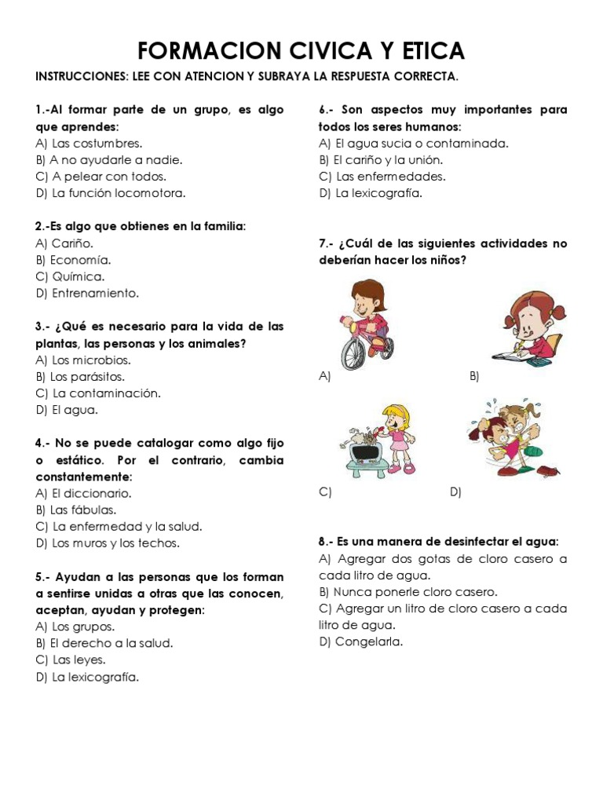

TECNOLOGIA

La inteligencia artificial

La inteligencia artificial (IA) es un conjunto de tecnologías que permiten que las computadoras realicen una variedad de funciones avanzadas, incluida la capacidad de ver, comprender y traducir lenguaje hablado y escrito, analizar datos, hacer recomendaciones y mucho más.

**La robot Sophia: “Los humanos son las criaturas más creativas del planeta pero también las más destructivas”**

**EL PAÍS habla con la androide de inteligencia artificial más avanzada del mundo en su paso por México**

Guadalajara (México) [8 ABR 2018 - 12:27 EDT](https://elpais.com/tag/fecha/20180408)

La robot Sophia prefiere entrevistar antes que ser entrevistada. A la primera oportunidad que tiene aprovecha para hacer preguntas a su interlocutor. Así aprende del mundo de los humanos. Es la primera androide con inteligencia artificial avanzada que se ha creado en el planeta y esta semana ha visitado México para hablar ante cientos de personas en [Talent Land, la gran conferencia de tecnología](https://elpais.com/tecnologia/2018/04/02/actualidad/1522623929_140031.html) que se ha celebrado en Guadalajara (México). Su presencia ha provocado tumultos pero, principalmente, una profunda curiosidad sobre cómo sería el futuro si este tipo de robot entrase en contacto con el día a día de los humanos.

Sophia fue creada en 2016 por el estadounidense David Hanson, un ingeniero en robótica que trabajó para Disney y que en 2013 decidió fundar su propia compañía: Hanson Robotics. Allí comenzó [la construcción de este androide](https://elpais.com/tecnologia/2017/06/13/actualidad/1497355219_887959.html) que es capaz de sostener conversaciones, demostrar a través de su rostro gestos similares a los de las personas, y además incrementar su bagaje de conocimiento cada vez que interactúa con un ser humano. Hanson ha construido desde entonces una serie de robots que intentan

LEER EL TEXTO Y RESPONDE;

Quien es Sophia, que hace, que país visito, quien la creo, realiza un dibujo relacionado con la inteligencia artificial.